BÁO CÁO THỰC HÀNH
THIẾT LẬP MÔI TRƯỜNG WAZUH SOC HOME LAB

1. MỤC TIÊU
Xây dựng môi trường giám sát an ninh sử dụng Wazuh theo mô hình all-in-one.
Cài đặt Wazuh Server, Wazuh Indexer và Wazuh Dashboard trên Ubuntu Server.
Truy cập được giao diện Wazuh Dashboard từ máy Windows 11.
Chuẩn bị nền tảng để tiếp tục cài Wazuh Agent và thực hiện các bài kiểm thử SOC.
Link tải ubuntu:
https://ubuntu.com/download/server/thank-you?version=24.04.4&architecture=amd64&lts=true

2. MÔ HÌNH MÔI TRƯỜNG
Thành phần | Hệ điều hành | Vai trò | Địa chỉ IP
Máy ảo Wazuh | Ubuntu Server 24.04.4 LTS | Wazuh Server + Indexer + Dashboard | 192.168.81.139
Máy thật | Windows 11 | Máy quản trị và endpoint dự kiến | Cùng máy Windows
Máy kiểm thử | Kali Linux | Tạo hoạt động kiểm thử trong lab | Cùng mạng VMware NAT

3. CÁC BƯỚC THỰC HIỆN

3.1. Tạo máy ảo Ubuntu Server
Tạo máy ảo mới trên VMware Workstation.
Gắn file ISO Ubuntu Server 24.04.4 LTS.
Cấu hình tài nguyên: 2 CPU, 6.5 GB RAM, ổ đĩa 50 GB, Network Adapter ở chế độ NAT.
Cài đặt Ubuntu Server, tạo tài khoản quản trị và hoàn tất khởi động hệ thống.
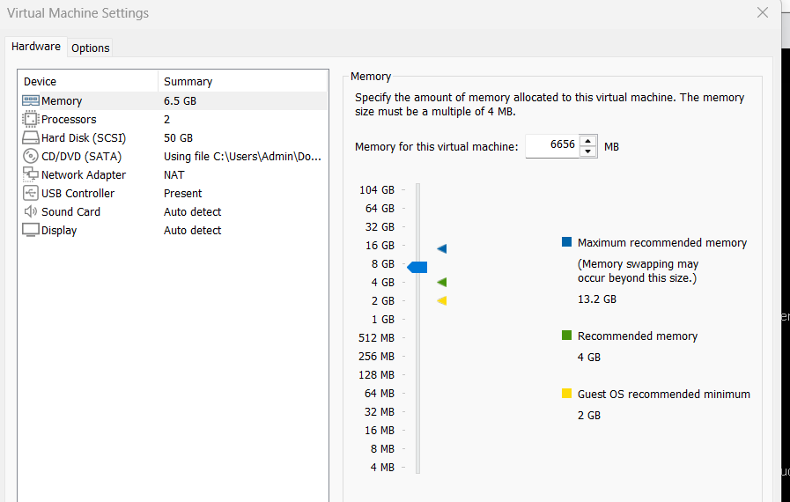

3.2. Kiểm tra kết nối mạng
Kiểm tra địa chỉ IP của máy Ubuntu:
ip a
Kiểm tra kết nối Internet:
ping -c 4 8.8.8.8
Kiểm tra kết nối đến máy chủ Wazuh:
ping -c 4 packages.wazuh.com

3.3. Cập nhật hệ thống và chuẩn bị công cụ
Cập nhật danh sách gói và nâng cấp hệ thống:
sudo apt update
sudo apt upgrade -y
Cài đặt curl:
sudo apt install curl -y

3.4. Mở rộng phân vùng lưu trữ
Kiểm tra dung lượng phân vùng gốc:
df -h /
Mở rộng Logical Volume để sử dụng toàn bộ dung lượng còn trống:
sudo lvextend -l +100%FREE -r /dev/ubuntu-vg/ubuntu-lv

3.5. Cài đặt Wazuh all-in-one
Tải bộ cài Wazuh:
curl -sO https://packages.wazuh.com/4.14/wazuh-install.sh
Cài đặt toàn bộ thành phần Wazuh:
sudo bash ./wazuh-install.sh -a
Sau khi hoàn tất, hệ thống cung cấp tài khoản admin và địa chỉ truy cập Dashboard.
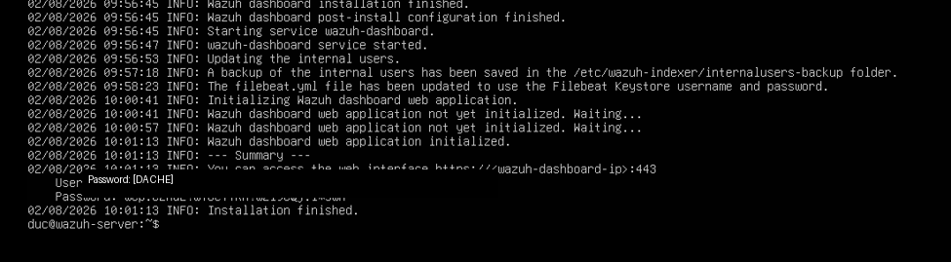

3.6. Đổi mật khẩu tài khoản admin
Tải công cụ đổi mật khẩu:
curl -so wazuh-passwords-tool.sh https://packages.wazuh.com/4.14/wazuh-passwords-tool.sh
Cấp quyền thực thi:
chmod +x wazuh-passwords-tool.sh
Đổi mật khẩu tài khoản admin:
sudo bash ./wazuh-passwords-tool.sh -u admin -p 'MATKHAUCUABAN'
Kết quả nhận được: Password changed.
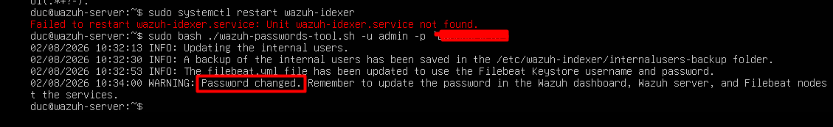

3.7. Truy cập Wazuh Dashboard
Trên Windows 11, mở trình duyệt và truy cập:
https://192.168.81.139
Chấp nhận cảnh báo chứng chỉ tự ký trong môi trường lab.
Đăng nhập bằng tài khoản admin.
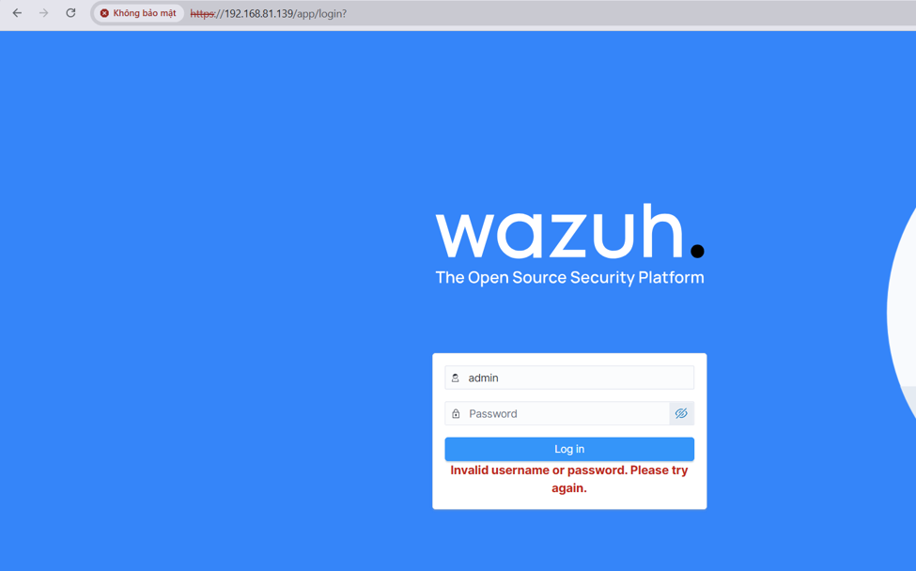

3.8. Xác nhận hệ thống hoạt động
Sau khi đăng nhập thành công, giao diện Overview của Wazuh hiển thị bình thường.
Hệ thống chưa có agent được đăng ký, phù hợp với giai đoạn thiết lập ban đầu.
Môi trường đã sẵn sàng để triển khai Wazuh Agent trên Windows 11.
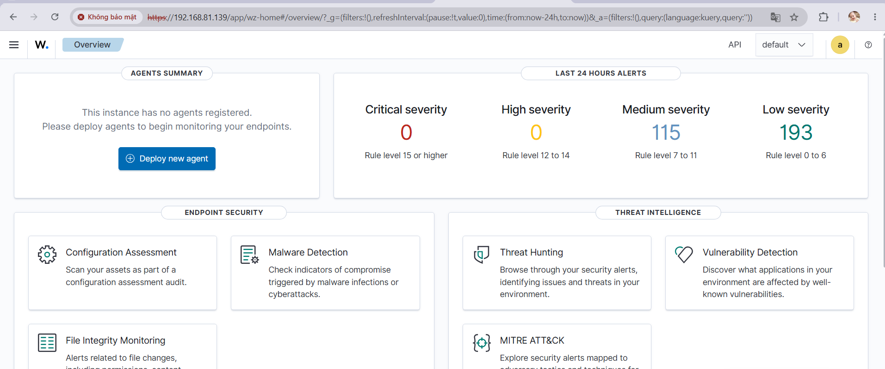

4. TRIỂN KHAI WAZUH AGENT TRÊN WINDOWS 11
Mục tiêu của giai đoạn này là cài đặt Wazuh Agent trên máy Windows 11, cấu hình địa chỉ Wazuh Manager, kiểm tra kết nối và xác nhận endpoint hoạt động trên Dashboard.

4.1. Tạo cấu hình triển khai Agent trên Dashboard
Từ giao diện Wazuh Dashboard, chọn Deploy new agent, chọn gói cài đặt Windows MSI 32/64 bits và khai báo địa chỉ Wazuh Server là 192.168.81.139.
Tên agent được khai báo là WIN11-ENDPOINT và nhóm sử dụng là default. Dashboard tự động sinh lệnh PowerShell để tải và cài đặt agent.
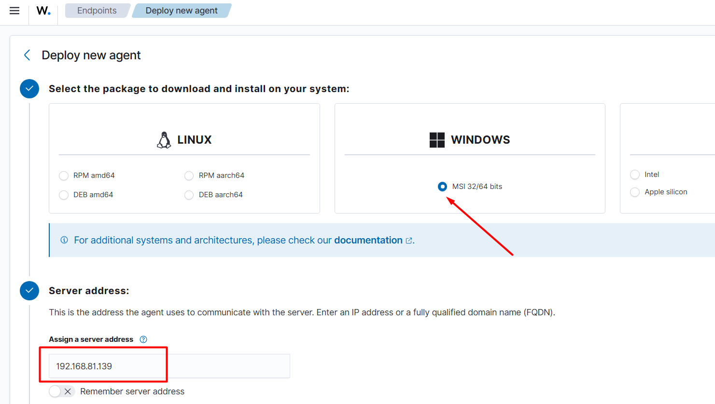
Hình 4.1. Chọn gói Windows và khai báo địa chỉ Wazuh Server.
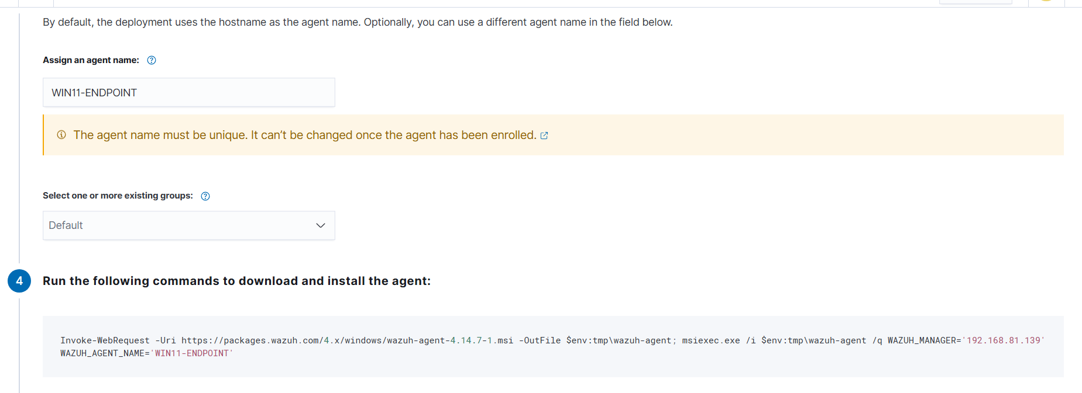
Hình 4.2. Lệnh PowerShell được Wazuh Dashboard tạo tự động.

4.2. Cài đặt Wazuh Agent trên Windows 11
Mở Windows PowerShell bằng quyền Administrator, sao chép lệnh do Dashboard cung cấp và thực thi để tải gói MSI, cài đặt Wazuh Agent và khai báo thông tin Manager.
Invoke-WebRequest -Uri https://packages.wazuh.com/4.x/windows/wazuh-agent-4.14.7-1.msi -OutFile $env:tmp\wazuh-agent; msiexec.exe /i $env:tmp\wazuh-agent /q WAZUH_MANAGER='192.168.81.139' WAZUH_AGENT_NAME='WIN11-ENDPOINT'
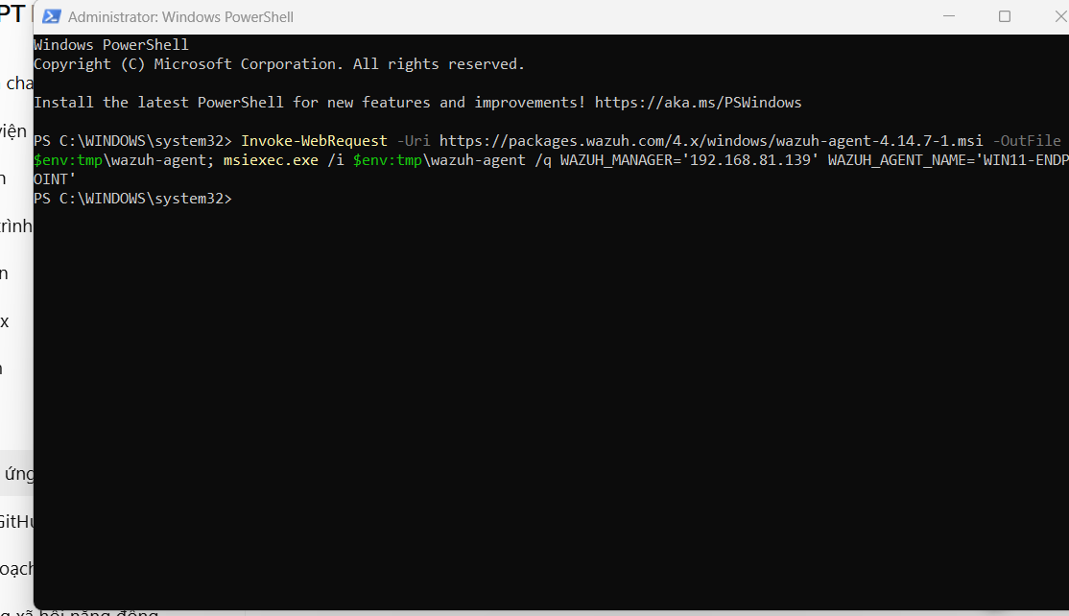
Hình 4.3. Thực thi lệnh cài Wazuh Agent trong PowerShell Administrator.

4.3. Kiểm tra kết nối và trạng thái dịch vụ
Kiểm tra khả năng kết nối từ Windows đến các cổng mặc định của Wazuh Manager.
Test-NetConnection 192.168.81.139 -Port 1514
Test-NetConnection 192.168.81.139 -Port 1515
Kết quả TcpTestSucceeded: True cho thấy kết nối mạng đến cổng truyền dữ liệu và cổng enrollment hoạt động bình thường. Tuy nhiên, dịch vụ wazuhsvc ban đầu ở trạng thái Stopped.
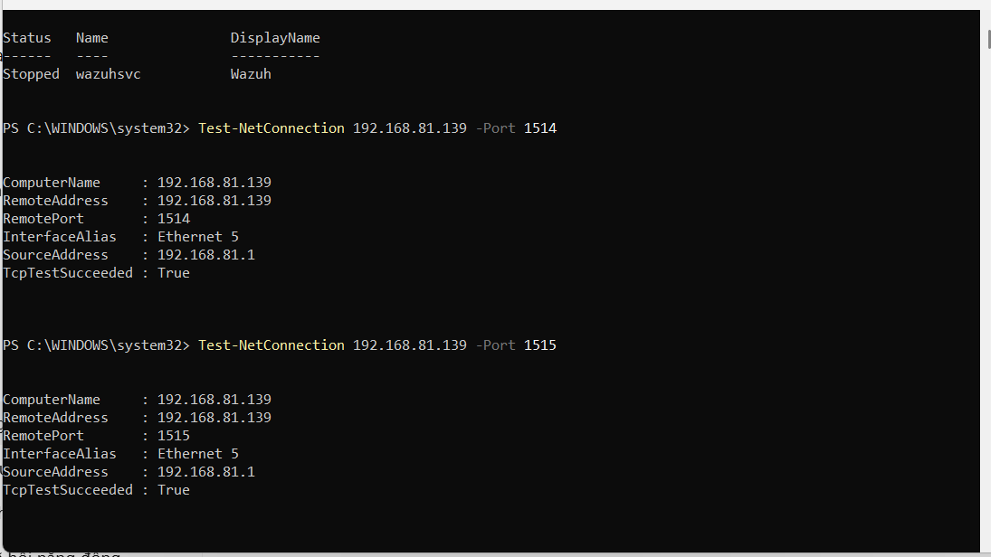
Hình 4.4. Cổng 1514 và 1515 kết nối thành công nhưng dịch vụ Agent đang dừng.

4.4. Phân tích lỗi Agent tự dừng
Kiểm tra file nhật ký của agent để xác định nguyên nhân dịch vụ khởi động rồi tự dừng.
Get-Content "C:\Program Files (x86)\ossec-agent\ossec.log" -Tail 50
Nhật ký ghi nhận lỗi Invalid server address found: '0.0.0.0' và No client configured. Điều này cho thấy file cấu hình cũ vẫn sử dụng địa chỉ Manager mặc định 0.0.0.0.
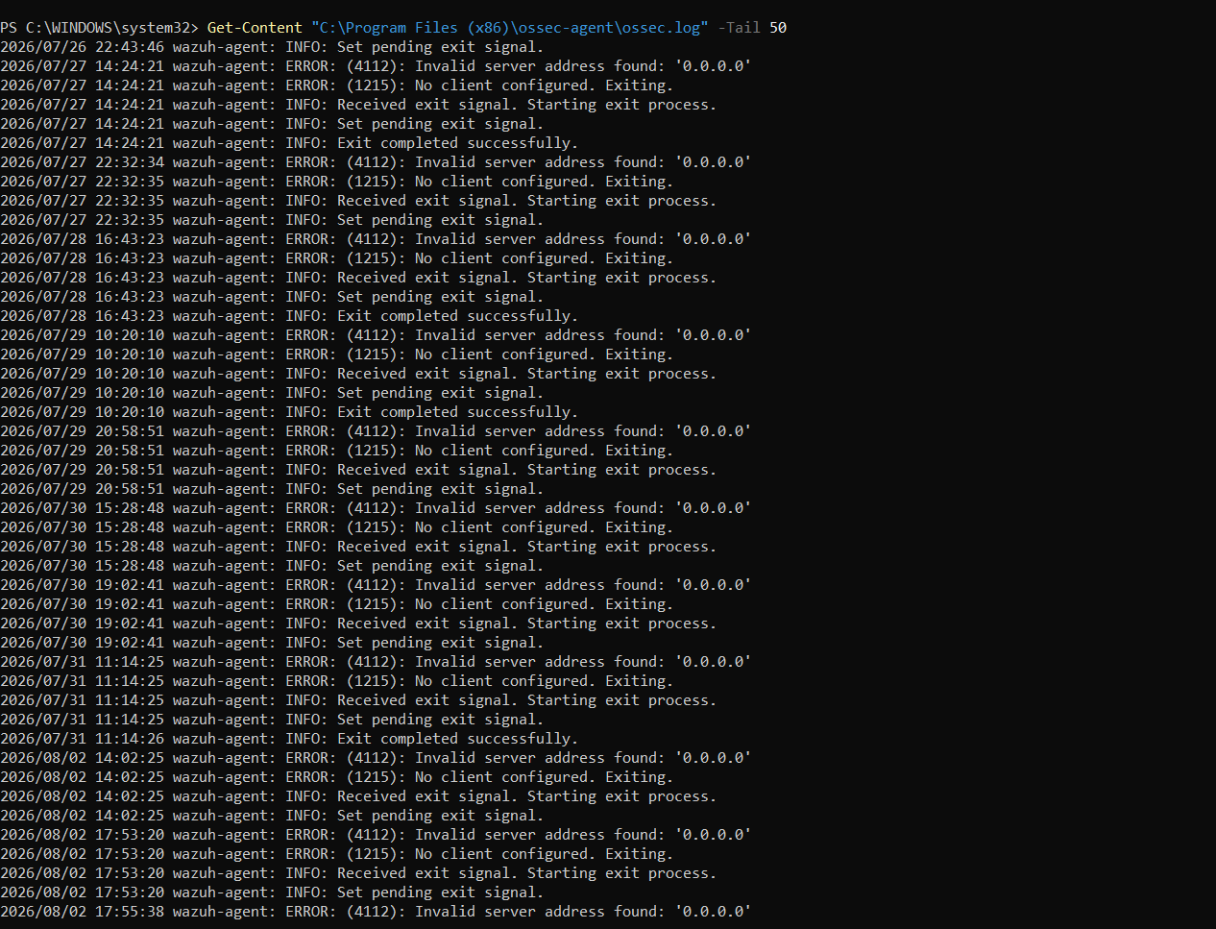
Hình 4.5. Nhật ký Agent báo địa chỉ Wazuh Manager không hợp lệ.

4.5. Sửa địa chỉ Wazuh Manager trong ossec.conf
Mở file cấu hình bằng Notepad với quyền Administrator và thay địa chỉ 0.0.0.0 bằng IP của Wazuh Server.
notepad "C:\Program Files (x86)\ossec-agent\ossec.conf"
<address>192.168.81.139</address>
<port>1514</port>
<protocol>tcp</protocol>
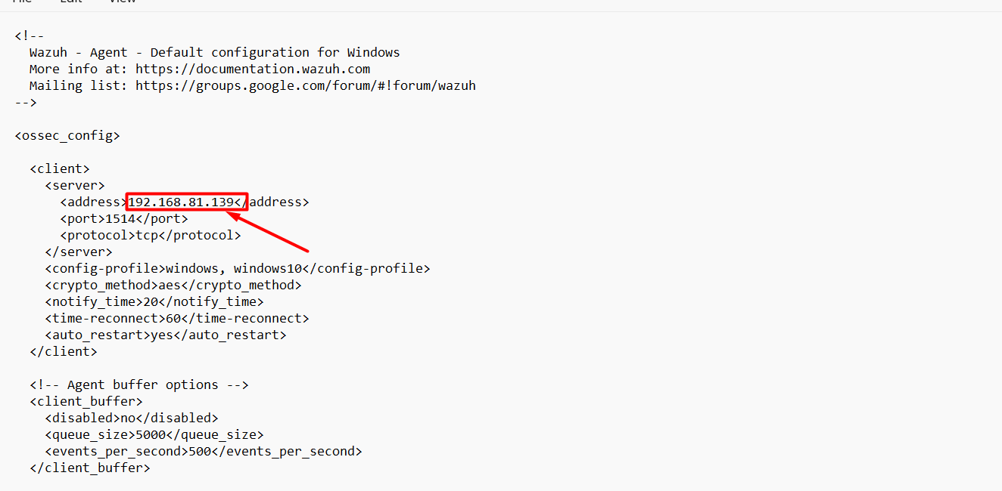
Hình 4.6. Cập nhật địa chỉ Wazuh Manager thành 192.168.81.139.

4.6. Khởi động và xác nhận Agent hoạt động
Sau khi lưu cấu hình, khởi động lại dịch vụ và kiểm tra trạng thái.
Start-Service wazuhsvc
Get-Service wazuhsvc
Dịch vụ chuyển sang trạng thái Running, cho thấy Agent đã đọc được cấu hình mới và khởi động thành công.
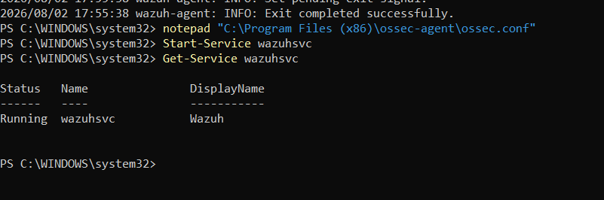
Hình 4.7. Dịch vụ wazuhsvc ở trạng thái Running.
Nhật ký Agent cho thấy hệ thống đang kết nối đến 192.168.81.139:1514/tcp, phân tích các kênh Application, Security và System, đồng thời khởi chạy File Integrity Monitoring, Syscollector và Security Configuration Assessment.
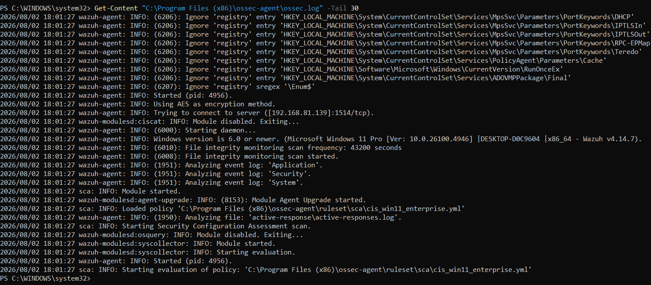
Hình 4.8. Nhật ký Wazuh Agent sau khi kết nối thành công.
Trên Dashboard, endpoint Windows 11 xuất hiện với Agent ID 001 và trạng thái active. Điều này xác nhận dữ liệu từ Windows đã được gửi thành công về Wazuh Server.
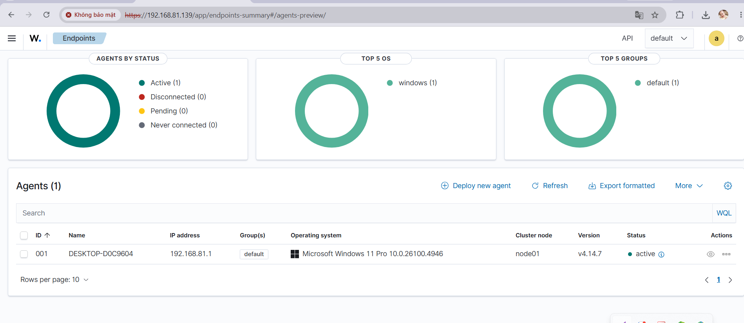
Hình 4.9. Endpoint Windows 11 hiển thị trạng thái active trên Dashboard.

4.7. Cấu hình Agent tự khởi động cùng Windows
Thiết lập dịch vụ Wazuh Agent tự động khởi động mỗi khi Windows bật máy.
Set-Service wazuhsvc -StartupType Automatic
Hình 4.10. Thiết lập wazuhsvc khởi động tự động cùng Windows.

5. TRIỂN KHAI WAZUH AGENT TRÊN KALI LINUX
Mục tiêu của giai đoạn này là cài đặt Wazuh Agent trên máy Kali Linux, đăng ký endpoint với Wazuh Manager và xác nhận quá trình thu thập log Linux hoạt động bình thường.

5.1. Kiểm tra kết nối mạng
Kiểm tra địa chỉ IP của Kali Linux và xác nhận máy có thể liên lạc với Wazuh Server 192.168.81.139.
ip a
ping -c 4 192.168.81.139
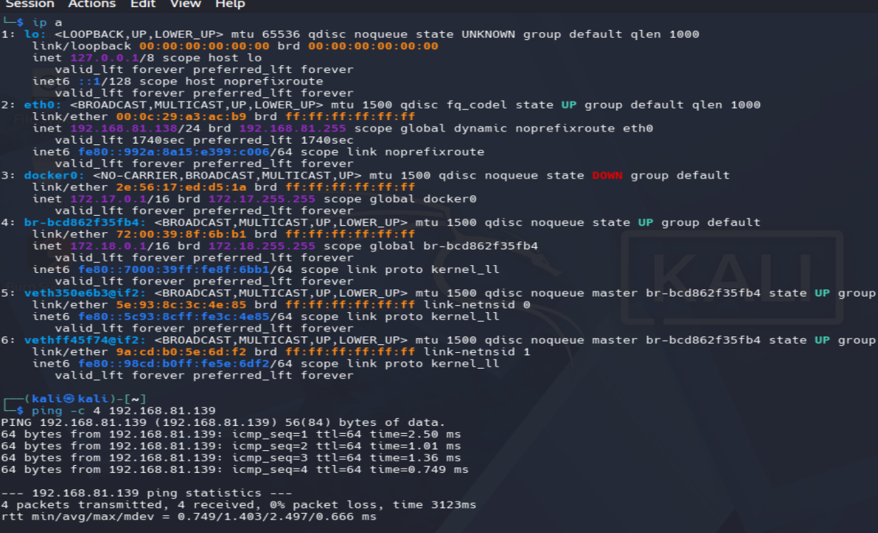
Hình 5.1. Kali Linux kết nối thành công tới Wazuh Server.

5.2. Chọn gói cài đặt Linux Agent
Từ Wazuh Dashboard, chọn Deploy new agent, hệ điều hành Linux và gói DEB amd64. Kiến trúc x86_64 của Kali được xác nhận bằng lệnh uname -m.
uname -m
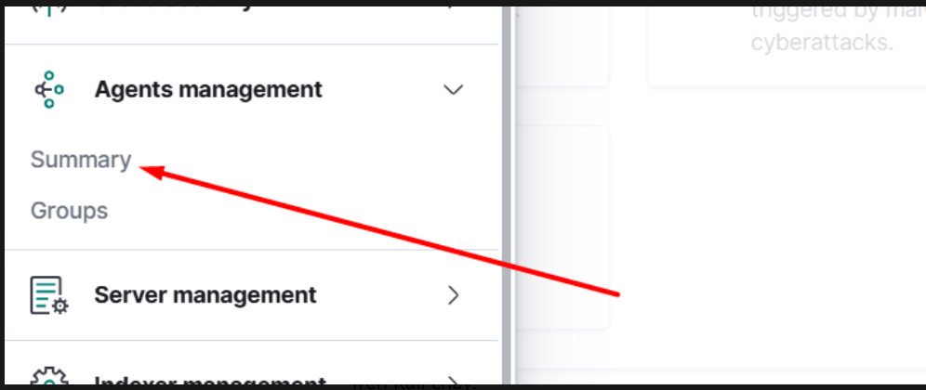
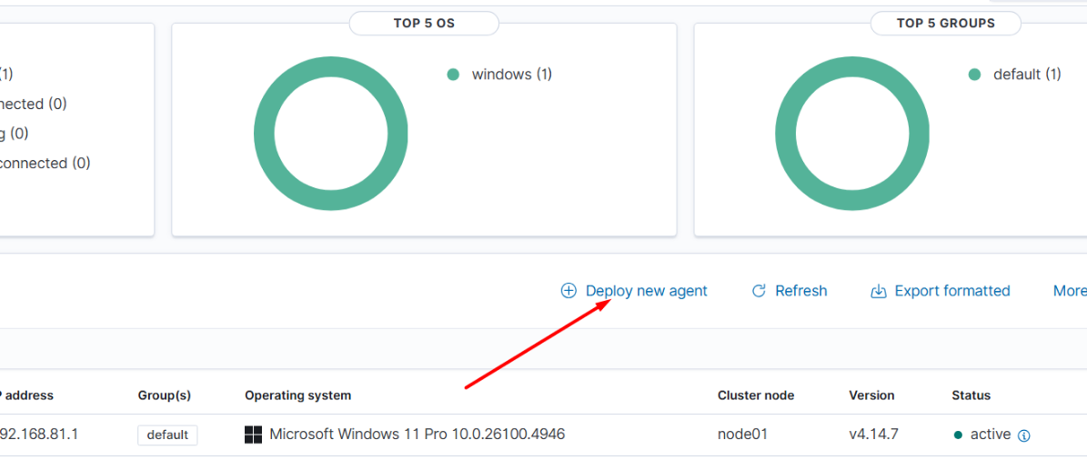
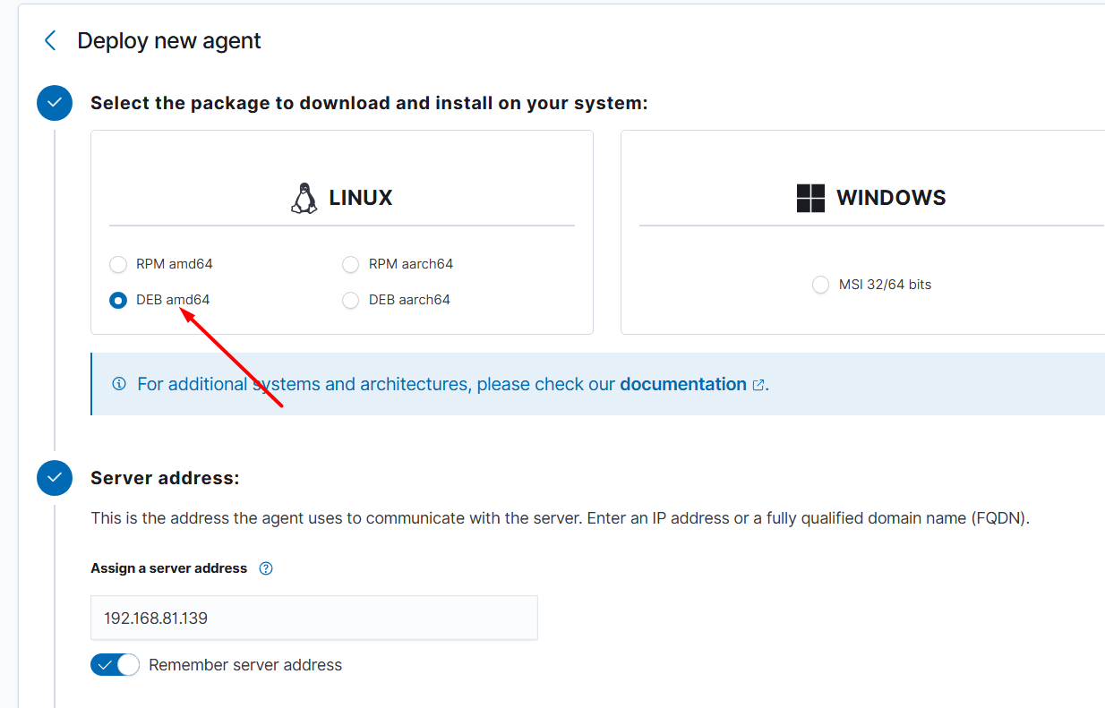
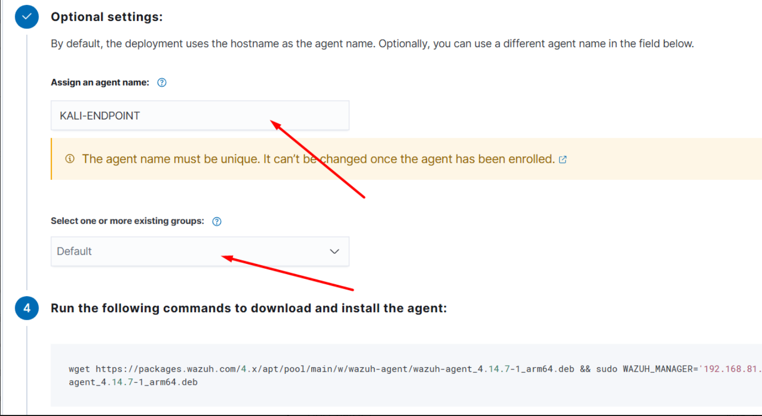

5.3. Cài đặt Wazuh Agent trên Kali
Thực thi lệnh do Dashboard tạo để tải gói wazuh-agent_4.14.7-1_amd64.deb, khai báo WAZUH_MANAGER và đặt tên agent là KALI-ENDPOINT.
wget https://packages.wazuh.com/4.x/apt/pool/main/w/wazuh-agent/wazuh-agent_4.14.7-1_amd64.deb
sudo WAZUH_MANAGER='192.168.81.139' WAZUH_AGENT_NAME='KALI-ENDPOINT' dpkg -i ./wazuh-agent_4.14.7-1_amd64.deb
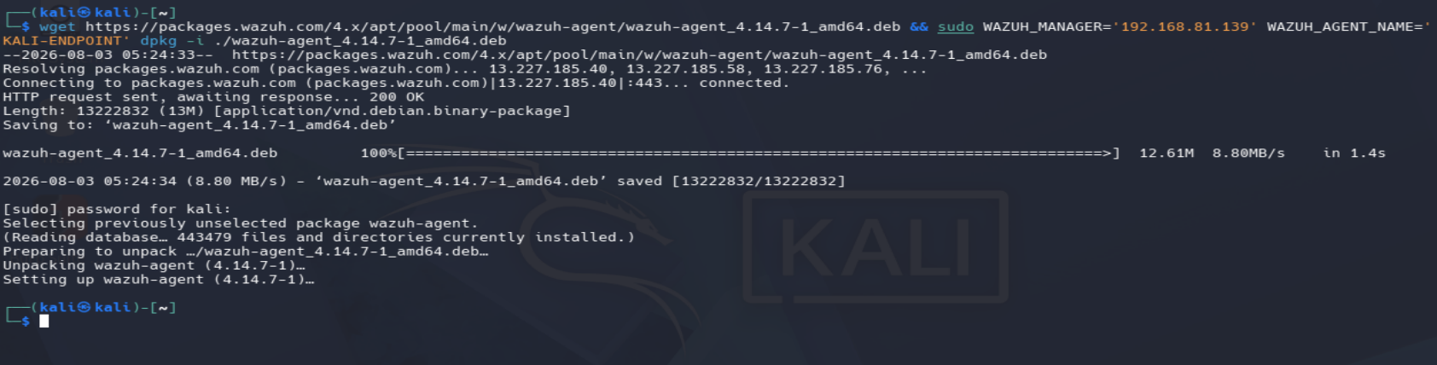
Hình 5.3. Tải và cài đặt Wazuh Agent trên Kali Linux.

5.4. Khởi động và kiểm tra dịch vụ
Bật dịch vụ Wazuh Agent tự khởi động cùng hệ thống, sau đó kiểm tra trạng thái dịch vụ.
sudo systemctl daemon-reload
sudo systemctl enable --now wazuh-agent
sudo systemctl status wazuh-agent
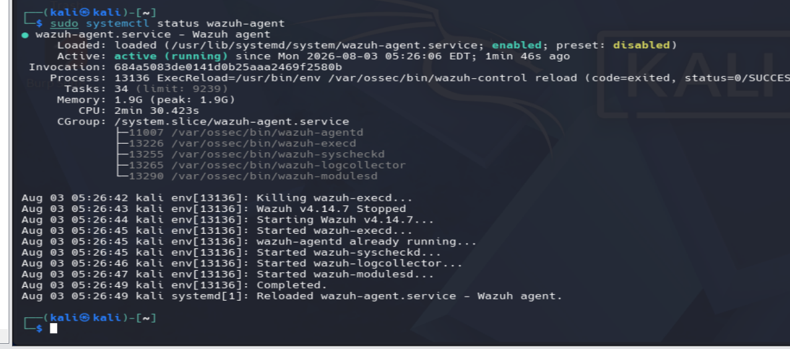
Hình 5.4. Dịch vụ wazuh-agent hoạt động ở trạng thái active (running).

5.5. Xác nhận kết nối với Wazuh Manager
Kiểm tra nhật ký agent để xác nhận quá trình nhận khóa đăng ký và kết nối đến Wazuh Server qua TCP 1514.
sudo grep "wazuh-agentd" /var/ossec/logs/ossec.log | tail -n 30
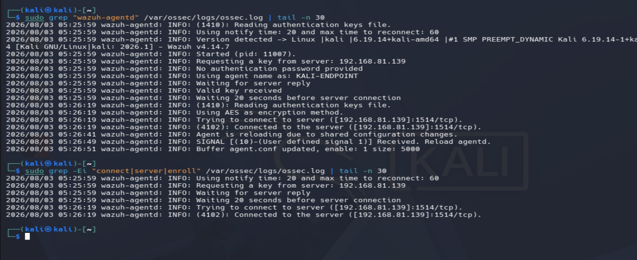
Hình 5.5. Kali Agent nhận khóa và kết nối thành công tới Wazuh Manager.

5.6. Xác nhận trên Dashboard
Dashboard hiển thị đồng thời hai endpoint Windows và Kali ở trạng thái active.
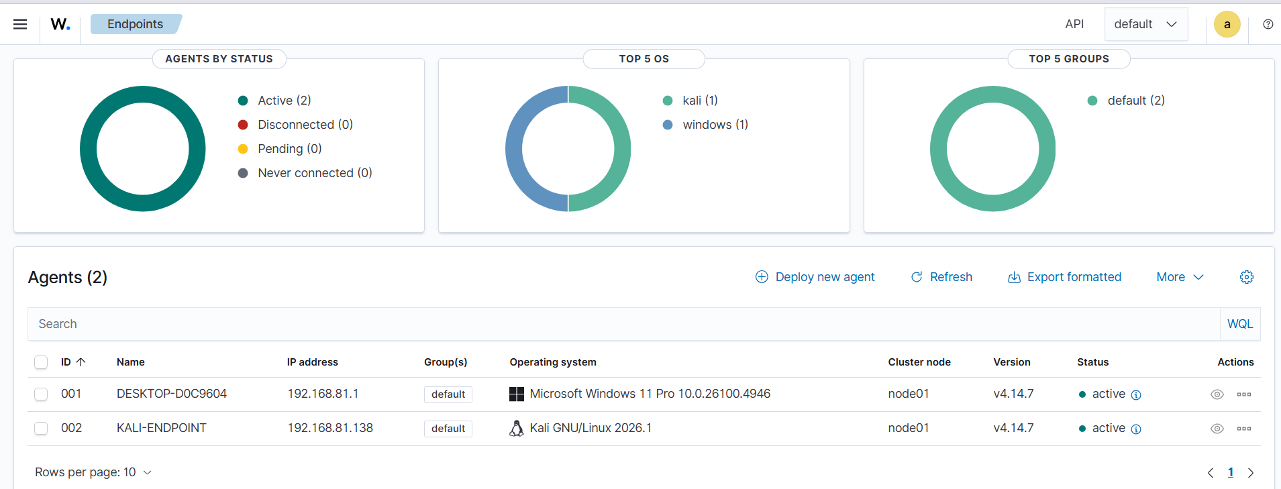
Hình 5.6. Windows và Kali Agent cùng hiển thị trạng thái active trên Dashboard.

6. GIẢ LẬP SYSLOG FORWARDING TỪ KALI
Mục tiêu của giai đoạn này là sử dụng Kali Linux làm Syslog client để mô phỏng nguồn log từ thiết bị mạng và chuyển tiếp sự kiện qua UDP 514 đến Wazuh Server trong môi trường lab có kiểm soát.

6.1. Cấu hình Wazuh nhận Syslog
Thêm khối remote kiểu syslog vào file /var/ossec/etc/ossec.conf, chỉ cho phép IP Kali 192.168.81.138 gửi log tới địa chỉ 192.168.81.139 trên UDP 514.
sudo nano /var/ossec/etc/ossec.conf
<remote>
<connection>syslog</connection>
<port>514</port>
<protocol>udp</protocol>
<allowed-ips>192.168.81.138</allowed-ips>
<local_ip>192.168.81.139</local_ip>
</remote>
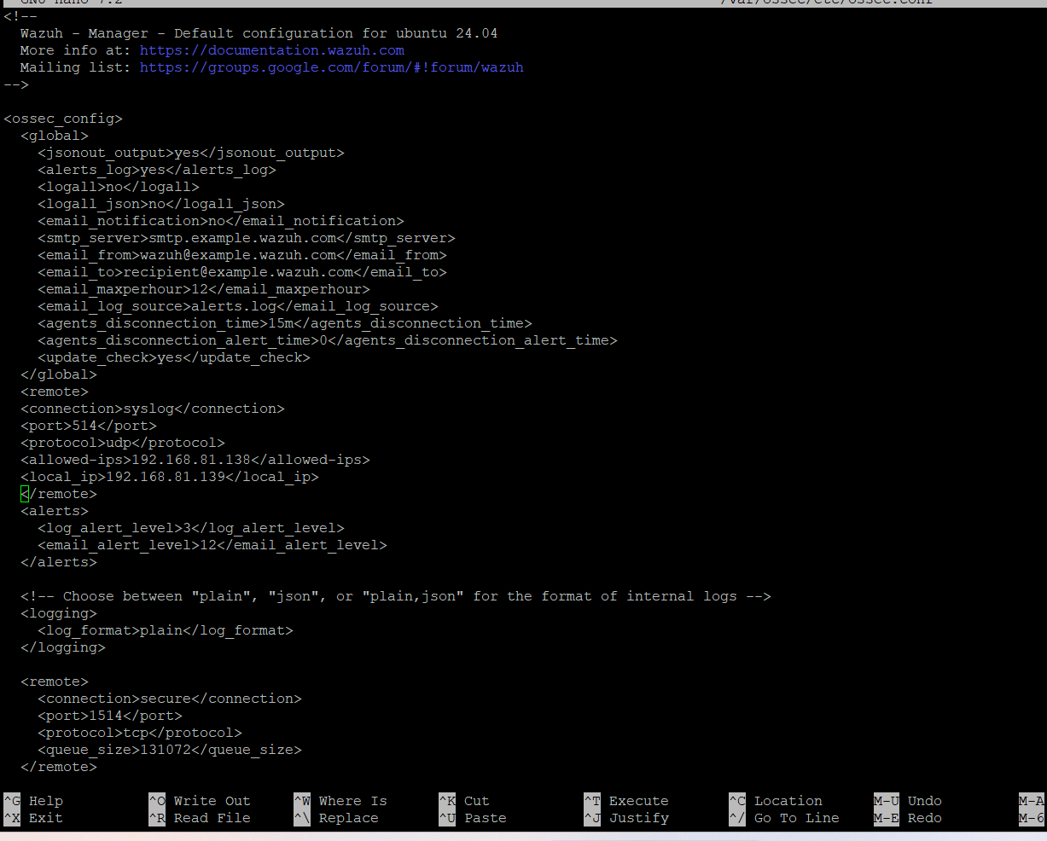
Hình 6.1. Khối cấu hình Syslog được đặt trong ossec_config.

6.2. Khởi động lại Wazuh Manager và kiểm tra cổng
Khởi động lại Wazuh Manager, xác nhận dịch vụ hoạt động và tiến trình wazuh-remoted đang lắng nghe trên UDP 514.
sudo systemctl restart wazuh-manager
sudo systemctl status wazuh-manager
sudo ss -lunp | grep ':514'
Hình 6.2. Wazuh lắng nghe Syslog trên UDP 514.

6.3. Gửi sự kiện Syslog giả lập từ Kali
Sử dụng lệnh logger để gửi các sự kiện mô phỏng trạng thái interface, đăng nhập thất bại và thay đổi cấu hình.
logger --server 192.168.81.139 --port 514 --udp --tag KALI-NETWORK-DEVICE "INTERFACE_UP: Interface eth0 changed state to up"
logger --server 192.168.81.139 --port 514 --udp --tag KALI-NETWORK-DEVICE "LOGIN_FAILED: Invalid password for admin from 192.168.81.200"
logger --server 192.168.81.139 --port 514 --udp --tag KALI-NETWORK-DEVICE "CONFIG_CHANGE: Configuration changed by administrator"
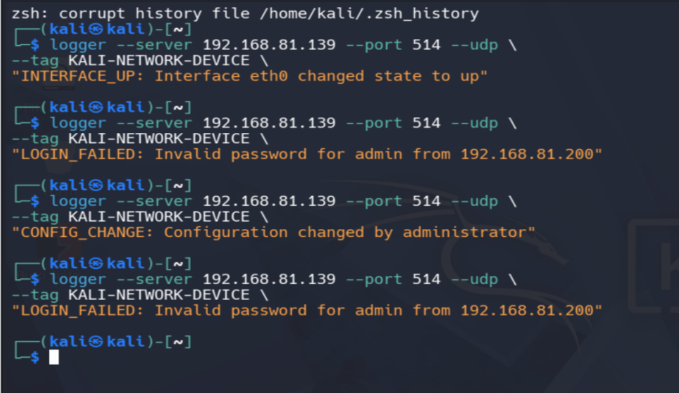
Hình 6.3. Kali gửi các sự kiện Syslog giả lập tới Wazuh Server.

6.4. Kiểm tra gói Syslog bằng tcpdump
Theo dõi lưu lượng UDP 514 trên Wazuh Server để xác nhận gói tin đi từ Kali 192.168.81.138 đến Wazuh 192.168.81.139.
sudo tcpdump -ni any udp port 514
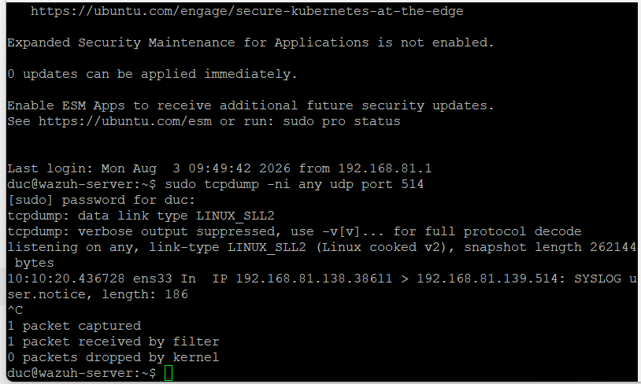
Hình 6.4. Wazuh Server nhận gói Syslog từ Kali qua UDP 514.

6.5. Bật lưu archive và xác nhận nội dung log
Bật logall và logall_json tạm thời, gửi lại các sự kiện rồi tìm nội dung trong archives.log để xác nhận Wazuh đã ghi nhận dữ liệu Syslog.
<logall>yes</logall>
<logall_json>yes</logall_json>
sudo grep -Ei "KALI-NETWORK-DEVICE|LOGIN_FAILED|CONFIG_CHANGE" /var/ossec/logs/archives/archives.log | tail -n 20
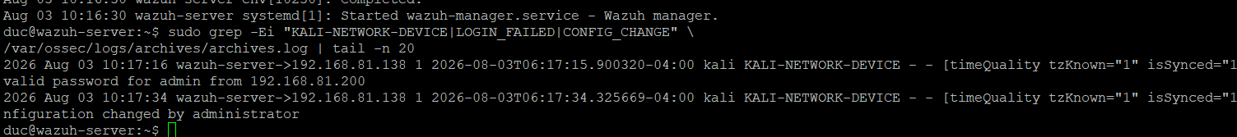
Hình 6.5. Nội dung Syslog được Wazuh ghi nhận trong archives.log.
Sau khi hoàn tất kiểm thử, nên chuyển logall và logall_json về no để hạn chế dung lượng archive tăng liên tục.

7. KẾT QUẢ
Nội dung kiểm tra | Kết quả | Nhận xét
Ubuntu Server khởi động và có IP | Đạt | Máy ảo nhận IP 192.168.81.139.
Kết nối Internet và packages.wazuh.com | Đạt | Không mất gói khi ping.
Cài đặt Wazuh all-in-one | Đạt | Dashboard, server và indexer được cài đặt.
Truy cập Dashboard bằng HTTPS | Đạt | Đăng nhập thành công bằng tài khoản admin.
Agent endpoint | Đạt | Đã triển khai và kết nối thành công với Wazuh Manager.
Wazuh Agent trên Windows 11 | Đạt | Agent ID 001 hiển thị trạng thái active và gửi log về Server.
Wazuh Agent trên Kali Linux | Đạt | KALI-ENDPOINT hiển thị trạng thái active và kết nối qua TCP 1514.
Syslog forwarding UDP 514 | Đạt | Wazuh nhận và lưu các sự kiện giả lập từ Kali trong archives.log.

8. KẾT LUẬN
Đã hoàn thành giai đoạn thiết lập môi trường Wazuh SOC Home Lab, triển khai thành công Wazuh Agent trên Windows 11 và Kali Linux, đồng thời cấu hình tiếp nhận Syslog qua UDP 514. Hai endpoint đều hiển thị trạng thái active trên Dashboard; Wazuh Server đã nhận và lưu các sự kiện Syslog giả lập từ Kali. Môi trường sẵn sàng cho giai đoạn tiếp theo: xây dựng rule, tạo alert và điều tra sự cố.

9. LƯU Ý BẢO MẬT
Không công khai ảnh chứa mật khẩu tài khoản admin. Ảnh cài đặt trong báo cáo đã được che mật khẩu trước khi chèn.

